

TÀI LIỆU ĐẶC TẢ NGHIỆP VỤ
Holiday Planner - Hệ thống quản lý kế hoạch du lịch cá nhân
DỰ ÁN : HOLIDAY PLANNER

Nhóm thực hiện : Nhóm Holiday Planner (05 thành viên)
Nhóm trưởng : Đỗ Hoàng Anh
Ngày ban hành : 08/07/2026
Mã tài liệu : HOLIDAYPLANNER_SRS
Phiên bản : 1.0

Trạng thái tài liệu | FINAL / APPROVED
Người viết | Đỗ Hoàng Anh (PM/BA)
Người review | Lê Quốc Bảo; Phạm Thu Trang
Người phê duyệt | Đỗ Hoàng Anh (Nhóm trưởng)
QA | Lê Quốc Bảo
Phiên bản | 1.0
Ngày phát hành | 17/07/2026

KIỂM SOÁT TÀI LIỆU
Thông tin kiểm soát

Ngày | Người lập | Người kiểm tra  / Kết quả | Người phê duyệt  / Kết quả
08/07/2026 | Đỗ Hoàng Anh | Đã tự kiểm tra / OK | Nhóm nghiệm thu nội bộ / OK

Thông tin lịch sử
Ngày | Người thực hiện | Phiên bản | Nội dung
08/07/2026 | Đỗ Hoàng Anh | 1.0 | Khởi tạo tài liệu SRS theo template, mô tả yêu cầu tổng thể và chức năng chính
09/07/2026 | Đỗ Hoàng Anh | 1.0 | Rà soát nội dung, cập nhật biểu đồ và quyền sử dụng
17/07/2026 | Nhóm Holiday Planner | 1.0 | Hoàn thiện SRS, bổ sung BookingNote, quản lý người dùng, NFR, ma trận truy vết và đồng bộ với Technical/source code.

Tài liệu liên quan, tham khảo
Ngày | Tên tài liệu | Nguồn
08/07/2026 | Template_SRS.docx | Form mẫu do giảng viên cung cấp
08/07/2026 | Template-Technical.xlsx | Form kế hoạch kỹ thuật do giảng viên cung cấp

MỤC LỤC

PHẦN 1: GIỚI THIỆU...........................................................................................................5
1.1 Mục đích tài liệu.......................................................................................................5
1.2 Phạm vi tài liệu.........................................................................................................5
1.3 Tổng quan ứng dụng.................................................................................................5
1.4 Thuật ngữ viết tắt.....................................................................................................5
PHẦN 2: YÊU CẦU TỔNG THỂ..............................................................................................6
PHẦN 3: CHỨC NĂNG............................................................................................................9
PHẦN 4: CÁC COMPONENT, THÔNG BÁO, CẢNH BÁO..................................................27
PHẦN 5: LINK ISSUE............................................................................................................27
PHẦN 6: BỔ SUNG CHỨC NĂNG VÀ YÊU CẦU NGHIỆM THU........................................29
PHẦN 7: MA TRẬN TRUY VẾT YÊU CẦU.........................................................................32

PHẦN 1: GIỚI THIỆU

1.1 Mục đích tài liệu
Tài liệu này đặc tả yêu cầu nghiệp vụ cho dự án Holiday Planner - hệ thống quản lý kế hoạch du lịch cá nhân. Nội dung tài liệu giúp thống nhất phạm vi, chức năng, dữ liệu, luồng xử lý và tiêu chí nghiệm thu giữa người dùng, người phân tích nghiệp vụ, quản trị dự án và đội triển khai.
SRS được sử dụng làm căn cứ để lập kế hoạch kỹ thuật, phân công công việc, phát triển giao diện, xây dựng backend, thiết kế cơ sở dữ liệu và kiểm thử trong giai đoạn 08/07/2026 đến 17/07/2026.

1.2 Phạm vi tài liệu
Tài liệu tập trung vào các chức năng chính của một hệ thống lập kế hoạch du lịch cá nhân: quản lý tài khoản, quản lý kế hoạch chuyến đi, lịch trình, chi phí, checklist chuẩn bị, ghi chú đặt dịch vụ, dashboard và quản trị điểm đến. Phạm vi hiện tại chưa bao gồm thanh toán trực tuyến, đặt vé tự động với bên thứ ba và tích hợp bản đồ thời gian thực.

1.3 Tổng quan ứng dụng
Holiday Planner hỗ trợ người dùng tạo kế hoạch cho một chuyến đi từ lúc lên ý tưởng đến khi hoàn thành chuyến đi. Người dùng có thể lưu điểm đến, thời gian đi, số người tham gia, ngân sách dự kiến, lịch trình theo từng ngày, các khoản chi, checklist cần chuẩn bị và thông tin đặt dịch vụ.
Đối với quản trị viên, hệ thống cho phép quản lý người dùng, quản lý danh sách điểm đến gợi ý và xem báo cáo tổng quan. Dự án phù hợp để triển khai theo nhóm 05 thành viên vì bài toán gần gũi, có đủ chức năng CRUD, phân quyền, dashboard, xử lý trạng thái, kiểm thử và tài liệu phục vụ bảo vệ.

1.4 Thuật ngữ viết tắt
STT | Từ viết tắt | Diễn giải
1 | SRS | Software Requirements Specification - tài liệu đặc tả yêu cầu phần mềm
2 | CRUD | Create, Read, Update, Delete - thêm, xem, sửa, xóa dữ liệu
3 | UI | User Interface - giao diện người dùng
4 | UX | User Experience - trải nghiệm người dùng
5 | ERD | Entity Relationship Diagram - sơ đồ quan hệ thực thể
6 | RBAC | Role Based Access Control - phân quyền theo vai trò
7 | Admin | Quản trị viên hệ thống
8 | User | Người dùng đã đăng ký tài khoản

PHẦN 2: YÊU CẦU TỔNG THỂ

2.1 Sơ đồ quan hệ đối tượng
Các đối tượng dữ liệu chính gồm User, Destination, TripPlan, ItineraryItem, Expense, ChecklistItem và BookingNote. Một người dùng có thể tạo nhiều kế hoạch chuyến đi. Mỗi kế hoạch có thể có nhiều lịch trình, khoản chi, checklist và ghi chú đặt dịch vụ.
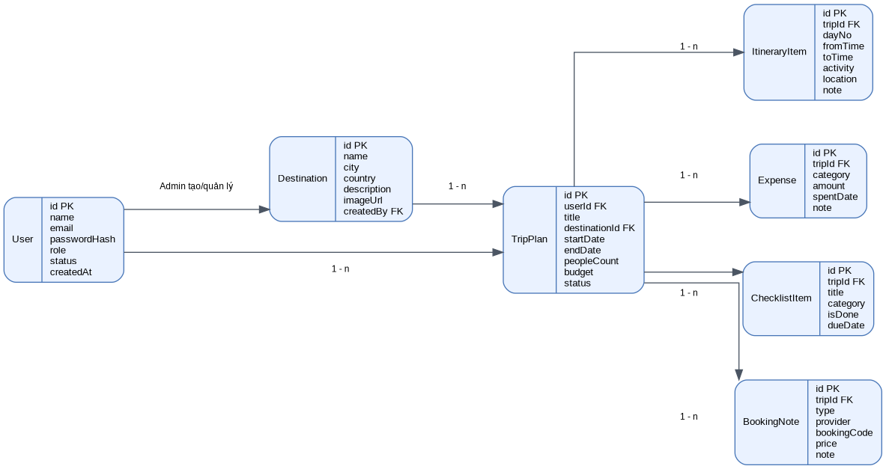
Hình 2.1. Sơ đồ quan hệ đối tượng của hệ thống Holiday Planner

2.2 Sơ đồ Use Case
Hệ thống có ba nhóm tác nhân chính: Guest, User và Admin. Guest có thể đăng ký/đăng nhập; User quản lý dữ liệu chuyến đi cá nhân; Admin quản trị người dùng và điểm đến.
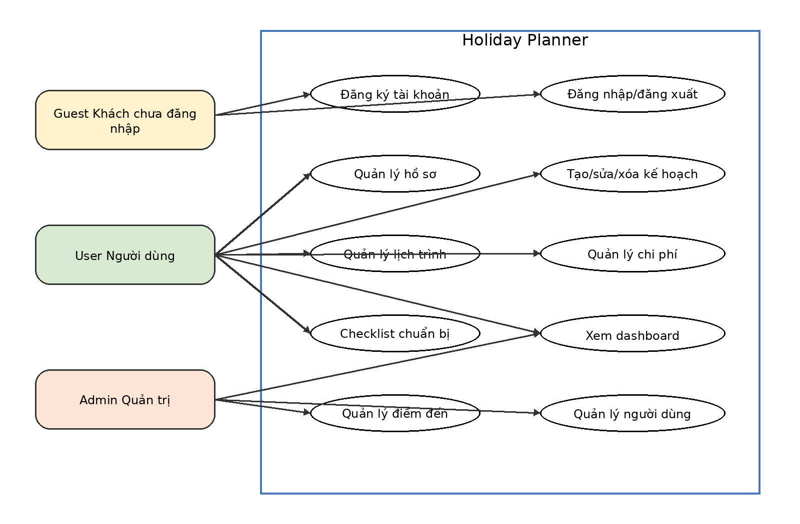
Hình 2.2. Sơ đồ Use Case tổng thể

2.3 Sơ đồ luồng
Luồng tổng thể bắt đầu từ đăng nhập, tạo kế hoạch, nhập thông tin chuyến đi, thêm lịch trình, quản lý chi phí, checklist và kết thúc bằng bước xem dashboard để rà soát.
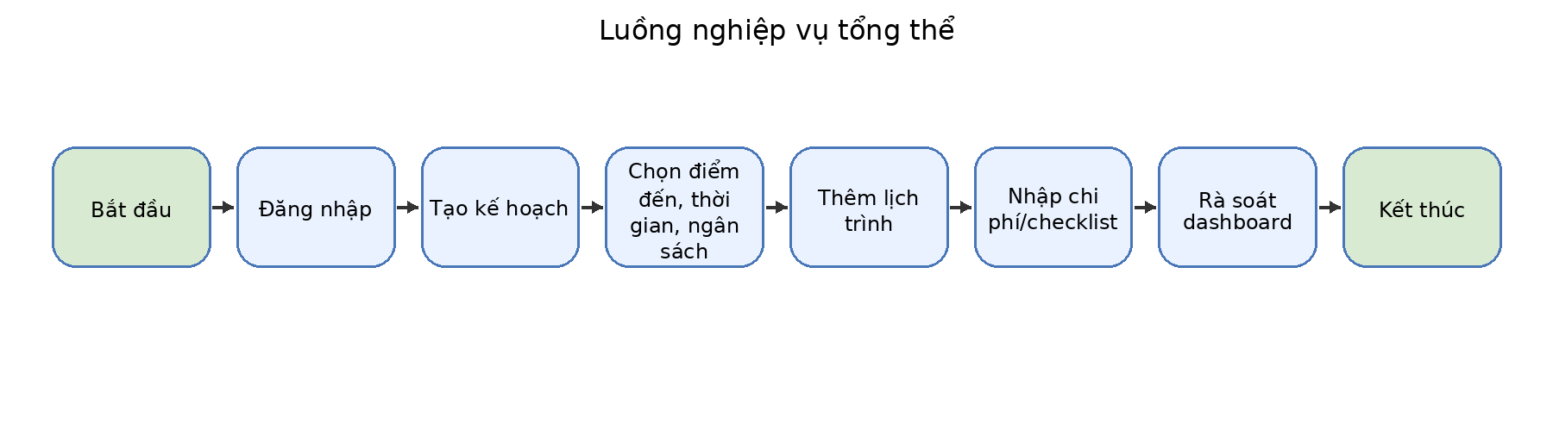
Hình 2.3. Sơ đồ luồng nghiệp vụ tổng thể

2.4. Sơ đồ chuyển trạng thái
Kế hoạch chuyến đi được quản lý qua các trạng thái chính: Nháp, Đã lập kế hoạch, Đang đi, Hoàn thành và Đã hủy. Trạng thái giúp người dùng theo dõi tiến độ và giúp hệ thống lọc dữ liệu trên dashboard.
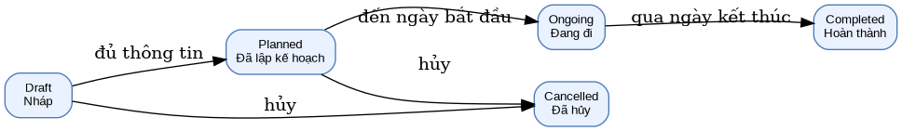
Hình 2.4. Sơ đồ chuyển trạng thái kế hoạch chuyến đi

2.5. Phân quyền

2.5.1. Phân quyền chức năng
Chức năng | Guest | User | Admin
Đăng ký tài khoản | Có | Không | Không
Đăng nhập/đăng xuất | Có | Có | Có
Quản lý hồ sơ cá nhân | Không | Có | Có
Tạo/sửa/xóa kế hoạch chuyến đi | Không | Có, chỉ dữ liệu của mình | Có, xem hỗ trợ khi cần
Quản lý lịch trình, chi phí, checklist | Không | Có, chỉ dữ liệu của mình | Có, xem báo cáo tổng quan
Quản lý điểm đến gợi ý | Không | Xem | Thêm/sửa/xóa
Quản lý người dùng | Không | Không | Có
Xem dashboard | Không | Có | Có

2.5.2. Phân quyền dữ liệu
User chỉ được xem và thao tác trên kế hoạch do chính mình tạo. Admin được xem danh sách người dùng, quản lý điểm đến và xem báo cáo tổng hợp, nhưng không chỉnh sửa nội dung riêng tư của người dùng nếu không có yêu cầu hỗ trợ. Các dữ liệu nhạy cảm như mật khẩu phải được mã hóa trước khi lưu trữ.

2.6. Site Map
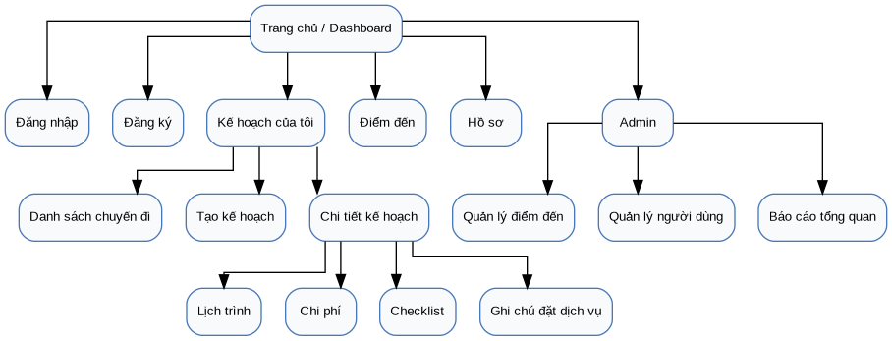
Hình 2.5. Site map dự kiến của hệ thống

PHẦN 3: CHỨC NĂNG
Danh sách chức năng chính và đặc tả chi tiết từng chức năng.
Mã | Tên chức năng | Phân hệ | Tác nhân (Actor)
UC01 | Đăng ký tài khoản | Tài khoản | Guest
UC02 | Đăng nhập/đăng xuất | Tài khoản | Guest/User/Admin
UC03 | Tạo/sửa/xóa kế hoạch chuyến đi | Kế hoạch | User
UC04 | Quản lý lịch trình | Lịch trình | User
UC05 | Quản lý ngân sách/chi phí | Chi phí | User
UC06 | Quản lý checklist chuẩn bị | Checklist | User
UC07 | Xem dashboard tổng quan | Báo cáo | User/Admin
UC08 | Quản lý điểm đến gợi ý | Quản trị | Admin
UC09 | Quản lý ghi chú đặt dịch vụ | Booking | User
UC10 | Quản lý người dùng | Quản trị | Admin
Ngoài các yêu cầu UC01–UC10, nhóm phát triển thêm chức năng quản lý ảnh đại diện và lưu trữ ảnh qua Cloudinary nhằm cải thiện trải nghiệm người dùng và khả năng quản lý phương tiện.

3.1. Đăng ký tài khoản

3.1.1. Đặc tả Use Case
Thông tin | Nội dung
Use Case ID | UC01
Mô tả | Khách chưa đăng nhập tạo tài khoản để sử dụng hệ thống.
Tác nhân (Actor(s)) | Guest
Sự ưu tiên (Priority) | Cao
Trigger | Người dùng chọn nút Đăng ký.
Điều kiện cần (Pre - Condition) | Người dùng chưa có tài khoản với email nhập vào.
Điều kiện sau (Post - Condition(s)) | Tài khoản được tạo thành công, trạng thái hoạt động và có thể đăng nhập.
Luồng cơ bản (Basic Flow) | 1. Mở màn hình đăng ký. 2. Nhập họ tên, email, mật khẩu. 3. Hệ thống kiểm tra email và độ mạnh mật khẩu. 4. Hệ thống lưu tài khoản. 5. Hiển thị thông báo đăng ký thành công.
Luồng thay thế (Alternative Flow) | Người dùng có thể chuyển sang màn hình đăng nhập nếu đã có tài khoản.
Luồng ngoại lệ (Exception Flow) | Email trùng, mật khẩu yếu hoặc thiếu dữ liệu bắt buộc thì hệ thống hiển thị lỗi.
Ràng buộc (Business Rules) | Email là duy nhất. Mật khẩu tối thiểu 8 ký tự. Không lưu mật khẩu dạng plain text.
Yêu cầu phi chức năng (Non-Functional Requirement) | Phản hồi kiểm tra dữ liệu trong vòng 2 giây; dữ liệu truyền qua HTTPS.

3.1.2. Sơ đồ luồng chi tiết
Luồng xử lý chi tiết đã được mô tả trong bảng đặc tả Use Case. Chức năng này sử dụng luồng tuyến tính gồm nhập dữ liệu, kiểm tra hợp lệ, lưu dữ liệu và hiển thị kết quả.

3.1.3. Giao diện
Giao diện dự kiến gồm vùng tiêu đề chức năng, form nhập liệu, nút lưu/hủy, bảng danh sách dữ liệu và khu vực hiển thị thông báo lỗi/thành công. Thiết kế ưu tiên dễ sử dụng, rõ trạng thái và phù hợp để demo trong phạm vi đồ án.

3.1.4. Mô tả chi tiết
Tên tiếng Việt | Tên tiếng Anh | Loại | Bắt buộc? | Mô tả
Họ tên | fullName | Text | Có | Tên hiển thị của người dùng
Email | email | Email | Có | Dùng để đăng nhập, không trùng
Mật khẩu | password | Password | Có | Tối thiểu 8 ký tự

3.2. Đăng nhập/đăng xuất

3.2.1. Đặc tả Use Case
Thông tin | Nội dung
Use Case ID | UC02
Mô tả | Người dùng xác thực tài khoản để truy cập chức năng tương ứng với vai trò.
Tác nhân (Actor(s)) | Guest/User/Admin
Sự ưu tiên (Priority) | Cao
Trigger | Người dùng nhập email, mật khẩu và bấm Đăng nhập.
Điều kiện cần (Pre - Condition) | Tài khoản đã tồn tại và chưa bị khóa.
Điều kiện sau (Post - Condition(s)) | Phiên đăng nhập được tạo; hệ thống điều hướng đến dashboard phù hợp.
Luồng cơ bản (Basic Flow) | 1. Mở màn hình đăng nhập. 2. Nhập email và mật khẩu. 3. Hệ thống xác thực thông tin. 4. Nếu hợp lệ, tạo session/token. 5. Điều hướng đến dashboard.
Luồng thay thế (Alternative Flow) | Người dùng bấm Đăng xuất để kết thúc phiên làm việc.
Luồng ngoại lệ (Exception Flow) | Sai email/mật khẩu hoặc tài khoản bị khóa thì hiển thị thông báo lỗi.
Ràng buộc (Business Rules) | Sau nhiều lần sai mật khẩu, hệ thống có thể tạm khóa đăng nhập trong thời gian ngắn.
Yêu cầu phi chức năng (Non-Functional Requirement) | Không hiển thị mật khẩu; không trả về thông tin nhạy cảm trong response.

3.2.2. Sơ đồ luồng chi tiết
Luồng xử lý chi tiết đã được mô tả trong bảng đặc tả Use Case. Chức năng này sử dụng luồng tuyến tính gồm nhập dữ liệu, kiểm tra hợp lệ, lưu dữ liệu và hiển thị kết quả.

3.2.3. Giao diện
Giao diện dự kiến gồm vùng tiêu đề chức năng, form nhập liệu, nút lưu/hủy, bảng danh sách dữ liệu và khu vực hiển thị thông báo lỗi/thành công. Thiết kế ưu tiên dễ sử dụng, rõ trạng thái và phù hợp để demo trong phạm vi đồ án.

3.2.4. Mô tả chi tiết
Tên tiếng Việt | Tên tiếng Anh | Loại | Bắt buộc? | Mô tả
Email | email | Email | Có | Email đã đăng ký
Mật khẩu | password | Password | Có | Mật khẩu tài khoản
Ghi nhớ đăng nhập | rememberMe | Boolean | Không | Tùy chọn duy trì phiên

3.3. Tạo/sửa/xóa kế hoạch chuyến đi

3.3.1. Đặc tả Use Case
Thông tin | Nội dung
Use Case ID | UC03
Mô tả | Người dùng tạo và quản lý kế hoạch chuyến đi cá nhân.
Tác nhân (Actor(s)) | User
Sự ưu tiên (Priority) | Rất cao
Trigger | Người dùng chọn Tạo kế hoạch hoặc chỉnh sửa kế hoạch hiện có.
Điều kiện cần (Pre - Condition) | Người dùng đã đăng nhập.
Điều kiện sau (Post - Condition(s)) | Kế hoạch được lưu/cập nhật/xóa mềm theo quyền của người dùng.
Luồng cơ bản (Basic Flow) | 1. Mở màn hình kế hoạch. 2. Nhập tên chuyến đi, điểm đến, ngày đi/về, số người và ngân sách. 3. Hệ thống kiểm tra dữ liệu. 4. Người dùng lưu kế hoạch. 5. Hệ thống hiển thị kế hoạch trong danh sách.
Luồng thay thế (Alternative Flow) | Người dùng có thể lưu nháp nếu chưa đủ thông tin chi tiết.
Luồng ngoại lệ (Exception Flow) | Ngày kết thúc nhỏ hơn ngày bắt đầu, ngân sách âm hoặc thiếu tên kế hoạch thì báo lỗi.
Ràng buộc (Business Rules) | Một kế hoạch thuộc duy nhất một người dùng. Không cho phép người dùng chỉnh sửa kế hoạch của người khác.
Yêu cầu phi chức năng (Non-Functional Requirement) | Màn hình tạo kế hoạch tải trong vòng 3 giây; dữ liệu được validate cả frontend và backend.

3.3.2. Sơ đồ luồng chi tiết
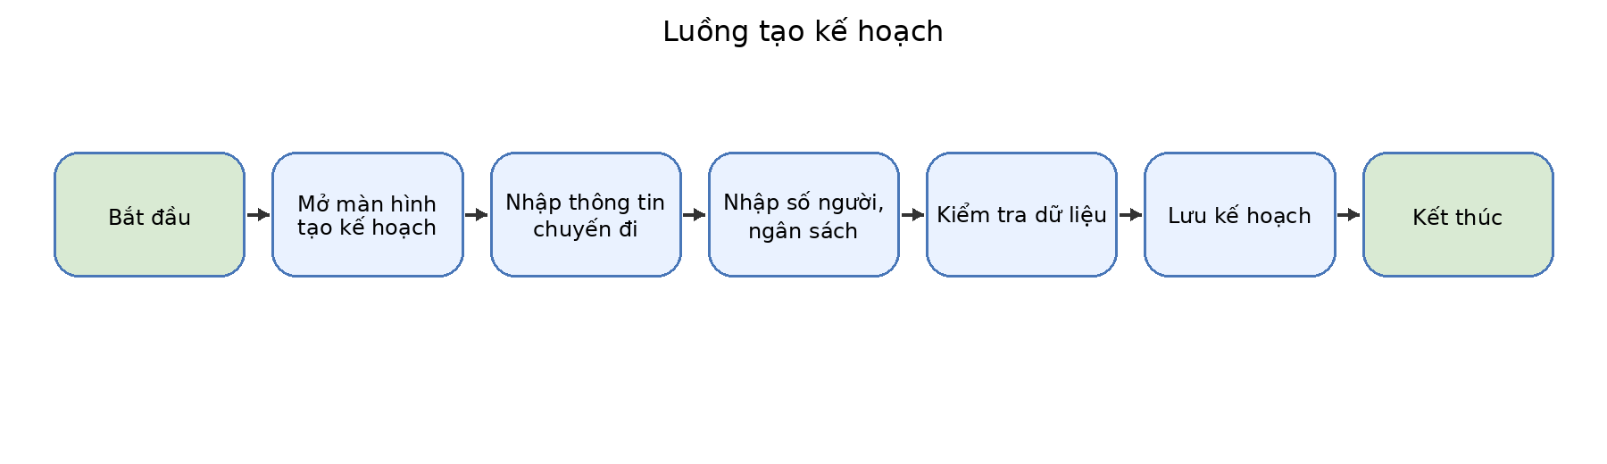
Hình 3.3. Sơ đồ luồng chi tiết - Tạo/sửa/xóa kế hoạch chuyến đi

3.3.3. Giao diện
Giao diện dự kiến gồm vùng tiêu đề chức năng, form nhập liệu, nút lưu/hủy, bảng danh sách dữ liệu và khu vực hiển thị thông báo lỗi/thành công. Thiết kế ưu tiên dễ sử dụng, rõ trạng thái và phù hợp để demo trong phạm vi đồ án.

3.3.4. Mô tả chi tiết
Tên tiếng Việt | Tên tiếng Anh | Loại | Bắt buộc? | Mô tả
Tên chuyến đi | title | Text | Có | Tên gợi nhớ của kế hoạch
Điểm đến | destinationId | Select | Có | Chọn từ danh sách điểm đến
Ngày bắt đầu | startDate | Date | Có | Không lớn hơn ngày kết thúc
Ngày kết thúc | endDate | Date | Có | Không nhỏ hơn ngày bắt đầu
Số người | peopleCount | Number | Có | Số người tham gia
Ngân sách | budget | Currency | Không | Ngân sách dự kiến

3.4. Quản lý lịch trình

3.4.1. Đặc tả Use Case
Thông tin | Nội dung
Use Case ID | UC04
Mô tả | Người dùng thêm, sửa, xóa hoạt động theo từng ngày trong chuyến đi.
Tác nhân (Actor(s)) | User
Sự ưu tiên (Priority) | Cao
Trigger | Người dùng mở tab Lịch trình trong chi tiết kế hoạch.
Điều kiện cần (Pre - Condition) | Kế hoạch chuyến đi đã tồn tại và thuộc về người dùng.
Điều kiện sau (Post - Condition(s)) | Các hoạt động được lưu và sắp xếp theo ngày/giờ.
Luồng cơ bản (Basic Flow) | 1. Chọn kế hoạch. 2. Mở tab Lịch trình. 3. Nhập ngày, giờ, hoạt động, địa điểm và ghi chú. 4. Hệ thống kiểm tra trùng thời gian. 5. Lưu lịch trình.
Luồng thay thế (Alternative Flow) | Người dùng có thể kéo/sắp xếp lại thứ tự hoạt động trong cùng một ngày.
Luồng ngoại lệ (Exception Flow) | Hoạt động nằm ngoài khoảng ngày của chuyến đi hoặc trùng giờ nghiêm trọng thì cảnh báo.
Ràng buộc (Business Rules) | Một lịch trình phải thuộc một kế hoạch hợp lệ. Thời gian bắt đầu phải nhỏ hơn thời gian kết thúc.
Yêu cầu phi chức năng (Non-Functional Requirement) | Danh sách lịch trình hiển thị theo dạng timeline dễ theo dõi.

3.4.2. Sơ đồ luồng chi tiết
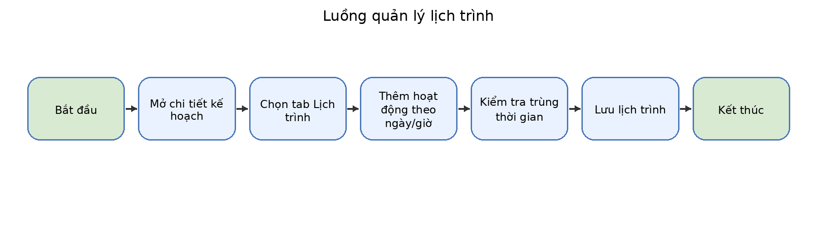
Hình 3.4. Sơ đồ luồng chi tiết - Quản lý lịch trình

3.4.3. Giao diện
Giao diện dự kiến gồm vùng tiêu đề chức năng, form nhập liệu, nút lưu/hủy, bảng danh sách dữ liệu và khu vực hiển thị thông báo lỗi/thành công. Thiết kế ưu tiên dễ sử dụng, rõ trạng thái và phù hợp để demo trong phạm vi đồ án.

3.4.4. Mô tả chi tiết
Tên tiếng Việt | Tên tiếng Anh | Loại | Bắt buộc? | Mô tả
Ngày thứ | dayNo | Number | Có | Ngày số mấy trong chuyến đi
Từ giờ | fromTime | Time | Không | Thời gian bắt đầu
Đến giờ | toTime | Time | Không | Thời gian kết thúc
Hoạt động | activity | Text | Có | Tên hoạt động
Địa điểm | location | Text | Không | Nơi diễn ra hoạt động
Ghi chú | note | TextArea | Không | Thông tin bổ sung

3.5. Quản lý ngân sách/chi phí

3.5.1. Đặc tả Use Case
Thông tin | Nội dung
Use Case ID | UC05
Mô tả | Người dùng quản lý các khoản chi dự kiến hoặc đã chi của chuyến đi.
Tác nhân (Actor(s)) | User
Sự ưu tiên (Priority) | Cao
Trigger | Người dùng mở tab Chi phí.
Điều kiện cần (Pre - Condition) | Kế hoạch đã tồn tại.
Điều kiện sau (Post - Condition(s)) | Tổng chi phí được cập nhật và dashboard cảnh báo nếu vượt ngân sách.
Luồng cơ bản (Basic Flow) | 1. Chọn kế hoạch. 2. Mở tab Chi phí. 3. Nhập danh mục, số tiền, ngày chi và ghi chú. 4. Hệ thống cộng tổng chi. 5. Hiển thị phần trăm ngân sách đã sử dụng.
Luồng thay thế (Alternative Flow) | Người dùng có thể lọc chi phí theo danh mục: di chuyển, ăn uống, lưu trú, vé tham quan, khác.
Luồng ngoại lệ (Exception Flow) | Số tiền âm hoặc vượt định dạng cho phép thì không lưu.
Ràng buộc (Business Rules) | Số tiền phải lớn hơn hoặc bằng 0. Tổng chi phí được tính từ các khoản chi hợp lệ.
Yêu cầu phi chức năng (Non-Functional Requirement) | Tính toán tổng chi phí tức thời sau khi thêm/sửa/xóa.

3.5.2. Sơ đồ luồng chi tiết
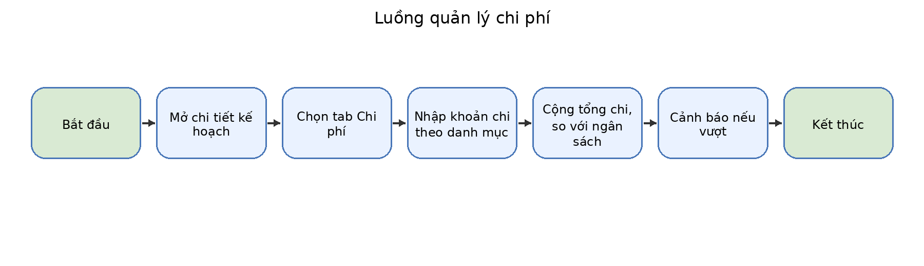
Hình 3.5. Sơ đồ luồng chi tiết - Quản lý ngân sách/chi phí

3.5.3. Giao diện
Giao diện dự kiến gồm vùng tiêu đề chức năng, form nhập liệu, nút lưu/hủy, bảng danh sách dữ liệu và khu vực hiển thị thông báo lỗi/thành công. Thiết kế ưu tiên dễ sử dụng, rõ trạng thái và phù hợp để demo trong phạm vi đồ án.

3.5.4. Mô tả chi tiết
Tên tiếng Việt | Tên tiếng Anh | Loại | Bắt buộc? | Mô tả
Danh mục | category | Select | Có | Nhóm chi phí
Số tiền | amount | Currency | Có | Số tiền chi
Ngày chi | spentDate | Date | Không | Ngày phát sinh
Ghi chú | note | TextArea | Không | Thông tin bổ sung

3.6. Quản lý checklist chuẩn bị

3.6.1. Đặc tả Use Case
Thông tin | Nội dung
Use Case ID | UC06
Mô tả | Người dùng tạo danh sách việc cần chuẩn bị trước chuyến đi.
Tác nhân (Actor(s)) | User
Sự ưu tiên (Priority) | Trung bình
Trigger | Người dùng mở tab Checklist.
Điều kiện cần (Pre - Condition) | Kế hoạch đã tồn tại.
Điều kiện sau (Post - Condition(s)) | Checklist được lưu, đánh dấu hoàn thành hoặc chưa hoàn thành.
Luồng cơ bản (Basic Flow) | 1. Mở chi tiết kế hoạch. 2. Chọn tab Checklist. 3. Thêm việc cần chuẩn bị. 4. Đặt hạn hoàn thành nếu cần. 5. Đánh dấu xong khi hoàn tất.
Luồng thay thế (Alternative Flow) | Người dùng có thể tạo nhanh checklist mẫu như giấy tờ, quần áo, thuốc, đồ công nghệ.
Luồng ngoại lệ (Exception Flow) | Tiêu đề checklist trống thì không được lưu.
Ràng buộc (Business Rules) | Một checklist item thuộc một kế hoạch. Chỉ chủ kế hoạch được chỉnh sửa.
Yêu cầu phi chức năng (Non-Functional Requirement) | Thao tác đánh dấu hoàn thành phản hồi trong vòng 1 giây.

3.6.2. Sơ đồ luồng chi tiết
Luồng xử lý chi tiết đã được mô tả trong bảng đặc tả Use Case. Chức năng này sử dụng luồng tuyến tính gồm nhập dữ liệu, kiểm tra hợp lệ, lưu dữ liệu và hiển thị kết quả.

3.6.3. Giao diện
Giao diện dự kiến gồm vùng tiêu đề chức năng, form nhập liệu, nút lưu/hủy, bảng danh sách dữ liệu và khu vực hiển thị thông báo lỗi/thành công. Thiết kế ưu tiên dễ sử dụng, rõ trạng thái và phù hợp để demo trong phạm vi đồ án.

3.6.4. Mô tả chi tiết
Tên tiếng Việt | Tên tiếng Anh | Loại | Bắt buộc? | Mô tả
Tên việc cần chuẩn bị | title | Text | Có | Nội dung việc cần làm
Danh mục | category | Select | Không | Nhóm checklist
Trạng thái | isDone | Boolean | Có | Đã xong/chưa xong
Hạn hoàn thành | dueDate | Date | Không | Ngày cần hoàn thành

3.7. Xem dashboard tổng quan

3.7.1. Đặc tả Use Case
Thông tin | Nội dung
Use Case ID | UC07
Mô tả | Người dùng xem tổng quan số chuyến đi, lịch sắp tới, chi phí và tiến độ checklist.
Tác nhân (Actor(s)) | User/Admin
Sự ưu tiên (Priority) | Trung bình
Trigger | Người dùng truy cập trang chủ sau đăng nhập.
Điều kiện cần (Pre - Condition) | Người dùng đã đăng nhập.
Điều kiện sau (Post - Condition(s)) | Dashboard hiển thị số liệu theo quyền dữ liệu.
Luồng cơ bản (Basic Flow) | 1. Truy cập dashboard. 2. Hệ thống lấy dữ liệu kế hoạch, chi phí, checklist. 3. Tính toán chỉ số tổng quan. 4. Hiển thị thẻ thống kê và danh sách việc cần chú ý.
Luồng thay thế (Alternative Flow) | Admin xem dashboard tổng hợp toàn hệ thống.
Luồng ngoại lệ (Exception Flow) | Không có dữ liệu thì hiển thị trạng thái rỗng và gợi ý tạo kế hoạch đầu tiên.
Ràng buộc (Business Rules) | User chỉ xem dữ liệu cá nhân. Admin xem dữ liệu tổng hợp.
Yêu cầu phi chức năng (Non-Functional Requirement) | Dashboard tải trong vòng 3 giây với dữ liệu quy mô dự án cá nhân.

3.7.2. Sơ đồ luồng chi tiết
Luồng xử lý chi tiết đã được mô tả trong bảng đặc tả Use Case. Chức năng này sử dụng luồng tuyến tính gồm nhập dữ liệu, kiểm tra hợp lệ, lưu dữ liệu và hiển thị kết quả.

3.7.3. Giao diện
Giao diện dự kiến gồm vùng tiêu đề chức năng, form nhập liệu, nút lưu/hủy, bảng danh sách dữ liệu và khu vực hiển thị thông báo lỗi/thành công. Thiết kế ưu tiên dễ sử dụng, rõ trạng thái và phù hợp để demo trong phạm vi đồ án.

3.7.4. Mô tả chi tiết
Tên tiếng Việt | Tên tiếng Anh | Loại | Bắt buộc? | Mô tả
Tổng chuyến đi | totalTrips | Number | Không | Số kế hoạch
Tổng chi phí | totalExpense | Currency | Không | Tổng chi đã nhập
Checklist chưa xong | openChecklist | Number | Không | Số việc chưa hoàn thành

3.8. Quản lý điểm đến gợi ý

3.8.1. Đặc tả Use Case
Thông tin | Nội dung
Use Case ID | UC08
Mô tả | Admin thêm, sửa, xóa và ẩn/hiện các điểm đến gợi ý trong hệ thống.
Tác nhân (Actor(s)) | Admin
Sự ưu tiên (Priority) | Trung bình
Trigger | Admin chọn menu Quản lý điểm đến.
Điều kiện cần (Pre - Condition) | Admin đã đăng nhập.
Điều kiện sau (Post - Condition(s)) | Danh sách điểm đến được cập nhật và người dùng có thể chọn khi tạo kế hoạch.
Luồng cơ bản (Basic Flow) | 1. Admin mở danh sách điểm đến. 2. Thêm hoặc chỉnh sửa tên, thành phố, quốc gia, mô tả, ảnh. 3. Hệ thống validate dữ liệu. 4. Lưu điểm đến.
Luồng thay thế (Alternative Flow) | Admin có thể ẩn điểm đến thay vì xóa vĩnh viễn.
Luồng ngoại lệ (Exception Flow) | Tên điểm đến trống hoặc ảnh sai định dạng thì báo lỗi.
Ràng buộc (Business Rules) | Chỉ Admin được tạo/sửa/xóa điểm đến. Điểm đến đã được dùng trong kế hoạch không nên xóa cứng.
Yêu cầu phi chức năng (Non-Functional Requirement) | Ảnh điểm đến được giới hạn dung lượng để tối ưu tốc độ tải.

3.8.2. Sơ đồ luồng chi tiết
Luồng xử lý chi tiết đã được mô tả trong bảng đặc tả Use Case. Chức năng này sử dụng luồng tuyến tính gồm nhập dữ liệu, kiểm tra hợp lệ, lưu dữ liệu và hiển thị kết quả.

3.8.3. Giao diện
Giao diện dự kiến gồm vùng tiêu đề chức năng, form nhập liệu, nút lưu/hủy, bảng danh sách dữ liệu và khu vực hiển thị thông báo lỗi/thành công. Thiết kế ưu tiên dễ sử dụng, rõ trạng thái và phù hợp để demo trong phạm vi đồ án.

3.8.4. Mô tả chi tiết
Tên tiếng Việt | Tên tiếng Anh | Loại | Bắt buộc? | Mô tả
Tên điểm đến | name | Text | Có | Tên địa danh
Thành phố | city | Text | Không | Thành phố
Quốc gia | country | Text | Có | Quốc gia
Mô tả | description | TextArea | Không | Mô tả ngắn
Ảnh | imageUrl | Text/File | Không | URL hoặc file ảnh

PHẦN 4: CÁC COMPONENT, THÔNG BÁO, CẢNH BÁO
Danh sách các component, mẫu thông báo và cảnh báo dùng thống nhất trong hệ thống.
Loại | Tên/Mã | Nội dung/Ý nghĩa
Component | Header/NavBar | Thanh điều hướng chính, hiển thị logo, menu, thông tin người dùng
Component | TripCard | Thẻ hiển thị tóm tắt một kế hoạch chuyến đi
Component | DataTable | Bảng dữ liệu có tìm kiếm, lọc và phân trang
Component | ModalConfirm | Hộp thoại xác nhận khi xóa/hủy thao tác
Thông báo | MSG_CREATE_SUCCESS | Tạo mới dữ liệu thành công.
Thông báo | MSG_UPDATE_SUCCESS | Cập nhật dữ liệu thành công.
Thông báo | MSG_DELETE_SUCCESS | Xóa dữ liệu thành công.
Cảnh báo | WARN_OVER_BUDGET | Tổng chi phí đã vượt ngân sách dự kiến.
Cảnh báo | WARN_DATE_INVALID | Ngày kết thúc không được nhỏ hơn ngày bắt đầu.
Cảnh báo | WARN_PERMISSION_DENIED | Bạn không có quyền thực hiện thao tác này.

PHẦN 5: LINK ISSUE
Do dự án đang ở giai đoạn lập kế hoạch và đặc tả, chưa tạo hệ thống Jira chính thức. Danh sách issue tạm thời được ký hiệu theo mã sau:
Mã issue | Tên issue | Ghi chú
HP-001 | Hoàn thiện SRS theo template | Hoàn thành trong 2 ngày đầu
HP-002 | Hoàn thiện file Technical và Master Plan | Hoàn thành trong 2 ngày đầu
HP-003 | Thiết kế giao diện và CSDL | Triển khai sau khi SRS được chốt
HP-004 | Xây dựng chức năng kế hoạch/lịch trình/chi phí | Giai đoạn phát triển
HP-005 | Kiểm thử sớm và kiểm thử hồi quy | Tester tham gia từ đầu dự án
HP-006 | Dự phòng Frontend và chuẩn bị bảo vệ | Dành ngày dự phòng cuối dự án

PHẦN 6: BỔ SUNG CHỨC NĂNG VÀ YÊU CẦU NGHIỆM THU
6.1. UC09 - Quản lý ghi chú đặt dịch vụ
Người dùng lưu thông tin đặt vé, khách sạn, phương tiện hoặc dịch vụ liên quan đến một kế hoạch chuyến đi để thuận tiện tra cứu khi chuẩn bị và trong quá trình di chuyển.
Thông tin | Nội dung
Use Case ID | UC09
Tác nhân | User
Tiền điều kiện | Người dùng đã đăng nhập; kế hoạch tồn tại và thuộc quyền sở hữu của người dùng.
Luồng chính | 1. Mở chi tiết kế hoạch. 2. Chọn Ghi chú đặt dịch vụ. 3. Nhập loại dịch vụ, nhà cung cấp, mã đặt chỗ, chi phí và ghi chú. 4. Hệ thống validate. 5. Lưu và hiển thị trong danh sách.
Luồng ngoại lệ | Thiếu nhà cung cấp, chi phí âm hoặc truy cập kế hoạch không thuộc quyền sở hữu thì hệ thống từ chối và trả thông báo phù hợp.
Hậu điều kiện | BookingNote được lưu và liên kết với TripPlan hợp lệ.
Quy tắc nghiệp vụ | Mã đặt chỗ không bắt buộc; chi phí không âm; chỉ chủ kế hoạch được thêm/sửa/xóa.
Yêu cầu phi chức năng | Phản hồi dưới 2 giây trong quy mô dữ liệu demo; không trả dữ liệu của người dùng khác.
6.2. UC10 - Quản lý người dùng
Admin xem danh sách tài khoản, vai trò và trạng thái; khóa hoặc mở khóa tài khoản khi cần thiết. Chức năng không cho phép xem mật khẩu và không sửa dữ liệu chuyến đi riêng tư của người dùng.
Thông tin | Nội dung
Use Case ID | UC10
Tác nhân | Admin
Tiền điều kiện | Admin đã đăng nhập và có ROLE_ADMIN.
Luồng chính | 1. Mở menu Quản lý người dùng. 2. Xem danh sách và tìm kiếm. 3. Chọn khóa hoặc mở khóa. 4. Hệ thống xác nhận và cập nhật trạng thái.
Luồng ngoại lệ | Không cho phép Admin tự khóa tài khoản đang đăng nhập; yêu cầu từ USER trả về 403 Forbidden.
Hậu điều kiện | Trạng thái tài khoản được cập nhật; tài khoản bị khóa không thể đăng nhập.
Quy tắc nghiệp vụ | Email duy nhất; mật khẩu chỉ lưu dạng BCrypt; thao tác quản trị phải kiểm tra role.
Yêu cầu phi chức năng | Không hiển thị password hash trong UI/API; hành động có thông báo rõ ràng.
6.3. Yêu cầu phi chức năng tổng thể
Mã | Nhóm yêu cầu | Tiêu chí
NFR-01 | Bảo mật | Mật khẩu BCrypt; RBAC USER/ADMIN; ownership ở service layer; API trả 401/403 đúng ngữ nghĩa; CSRF duy trì cho web và bỏ qua có kiểm soát cho API Postman.
NFR-02 | Toàn vẹn dữ liệu | Ngày kết thúc không trước ngày bắt đầu; số người >= 1; ngân sách/chi phí không âm; itinerary nằm trong khoảng chuyến đi.
NFR-03 | Hiệu năng | Dashboard và danh sách phản hồi dưới 3 giây với quy mô demo; truy vấn theo owner.
NFR-04 | Khả dụng | Giao diện responsive, trạng thái rỗng, thông báo lỗi/thành công và xác nhận xóa rõ ràng.
NFR-05 | Bảo trì | Kiến trúc controller-service-repository; DTO/validation; enum cho role/status/category; README và Postman.
NFR-06 | Tương thích | Java 17+, IntelliJ IDEA, Maven, MySQL 8.x và trình duyệt hiện đại.
NFR-07 | Kiểm thử | Tester tham gia từ 08/07; test theo module; không nghiệm thu khi còn lỗi Critical/High.
6.4. Tiêu chí nghiệm thu
• AC-01: Đăng ký và đăng nhập hoạt động; mật khẩu được mã hóa; tài khoản khóa không đăng nhập được.
• AC-02: USER chỉ xem/thao tác trên TripPlan của chính mình; truy cập chéo bị từ chối.
• AC-03: CRUD TripPlan, ItineraryItem, Expense, ChecklistItem và BookingNote hoạt động với validate đầy đủ.
• AC-04: Dashboard hiển thị tổng chuyến đi, tổng chi phí, checklist chưa xong và chuyến sắp tới.
• AC-05: ADMIN quản lý Destination và trạng thái người dùng; USER không truy cập được chức năng quản trị.
• AC-06: Postman smoke test và manual test các luồng chính đạt; không còn lỗi Critical/High.
• AC-07: Source code mở bằng IntelliJ, cấu hình MySQL root/123456, có README, seed data và hướng dẫn chạy.

PHẦN 7: MA TRẬN TRUY VẾT YÊU CẦU
Mã UC | Chức năng | Module triển khai | Màn hình/API | Nhóm test case
UC01 | Đăng ký tài khoản | AuthController / UserService | /register; POST /api/auth/register | TC-AUTH-01..04
UC02 | Đăng nhập/đăng xuất | Spring Security / CustomUserDetailsService | /login; /logout | TC-AUTH-05..08
UC03 | Trip Plan CRUD | TripPlanService / Trip controllers | /trips; /api/trips | TC-TRIP-01..12
UC04 | Lịch trình | ItineraryService | /trips/{id}; /api/trips/{id}/itinerary | TC-ITI-01..08
UC05 | Chi phí/ngân sách | ExpenseService | /api/trips/{id}/expenses | TC-EXP-01..08
UC06 | Checklist | ChecklistService | /api/trips/{id}/checklist | TC-CHK-01..07
UC07 | Dashboard | DashboardService / DashboardController | /dashboard; /api/dashboard | TC-DASH-01..05
UC08 | Điểm đến | DestinationService / Admin controllers | /admin/destinations; /api/admin/destinations | TC-DES-01..08
UC09 | Ghi chú đặt dịch vụ | BookingNoteService | /api/trips/{id}/bookings | TC-BOOK-01..07
UC10 | Quản lý người dùng | AdminUserService | /admin/users; /api/admin/users | TC-USER-01..06
7.1. Kết luận rà soát SRS
Sau khi rà soát, SRS phiên bản 1.0 đã được đồng bộ với thời gian dự án 08/07/2026 - 17/07/2026, cơ cấu nhóm 05 thành viên, Technical Plan và phạm vi source code. Tài liệu đã bổ sung các chức năng còn thiếu, yêu cầu phi chức năng, tiêu chí nghiệm thu và ma trận truy vết để phục vụ phát triển, kiểm thử và bảo vệ dự án.
7.2. Danh sách nhóm và trách nhiệm
Thành viên | Vai trò | Trách nhiệm chính | Ngày công
Đỗ Hoàng Anh | PM/BA/Backend Lead | SRS, kiến trúc, Auth/Trip, tích hợp, nghiệm thu | 8 MD
Nguyễn Minh Quân | Backend Developer | CSDL, module con, dashboard/admin API | 8 MD
Trần Khánh Linh | Frontend Developer | Thymeleaf/Bootstrap, responsive, buffer FE | 8 MD
Lê Quốc Bảo | QA/Test Engineer | Test strategy, Postman, regression, bug tracking | 8 MD
Phạm Thu Trang | UI/UX & Technical Writer | Wireframe, Technical, README, báo cáo, demo | 8 MD

